AUDITORIA INTERNA:  Gestión de Archivo | FECHA ELABORACIÓN:  Octubre 2015
DIRECTIVO RESPONSABLE:  Ruby Lucía Aguirre Torres  AUDITOR:  Manuel Eduardo Pérez Arias | DESTINATARIO:  Carlos Alberto Botero López  Juan Carlos Ríos Correa

ASPECTOS GENERALES

OBJETIVO:

Verificar el cumplimiento aspectos normativos relacionados con la gestión documental en el Área de Archivo de la Gobernación de Risaralda.

ALCANCE:

- Comité Interno de Archivo
- Programa de Gestión Documental
- Condiciones físicas y de seguridad en bodegas del archivo

CRITERIOS:

Ley 594 de 2000
Ley 1712 de 2014
Decreto 1080 de 2015
Acuerdo 049 de 2000 AGN
Decreto departamental 0763 de 2013
Decreto departamental 0775 de 2013
Ordenanza 009 de 2009

METODOLOGIA:

- Revisión documental.
- Entrevistas.
- Inspección de Bodegas.
- Socialización del resultado de la auditoría.
- Remisión del informe preliminar.
- Evaluación de las respuestas al informe, en ejercicio del derecho de réplica.
- Remisión del informe final de auditoría.

DESARROLLO DE LA AUDITORIA

El proceso de Gestión Documental tiene como objetivo garantizar el control de los documentos y registros que se generan o ingresan al Departamento de Risaralda, dando cumplimiento a la normatividad vigente, lo cual implica la observancia de los lineamientos y recomendaciones que expida el Archivo General de la Nación y demás entidades competentes en la materia.

Los alcances planteados para la presente auditoría se evaluarán mediante los tres primeros aspectos metodológicos indicados anteriormente.

Con el Decreto Departamental Nº 0763 de 2013 se creó el Comité Interno de Archivo de la Gobernación de Risaralda, en atención al Artículo 14 del Decreto 2578 de 2012, el cual establece que “Las entidades territoriales en los departamentos, distritos y municipios establecerán mediante acto administrativo, un Comité Interno de Archivo cuya función es asesorar a la alta dirección de la entidad en materia archivística y de gestión documental, definir las políticas, los programas de trabajo y los planes relativos a la función archivística institucional, de conformidad con la Ley 594 de 2000 y demás normas reglamentarias”.

La conformación del Comité Interno de Archivo de la Gobernación quedó así:

Artículo segundo. El Comité Interno de Archivo estará integrado por:

- El Secretario de Despacho de la Secretaría Administrativa, o su delegado, quien lo presidirá.
- El auxiliar administrativo de la Secretaría Administrativa, responsable del archivo, quien actuará como Secretario Técnico.
- El Secretario de Despacho de la Secretaría Jurídica.
- El Secretario de Despacho de la Secretaría de Planeación
- El Director Técnico de la Dirección de Informática y Sistemas de la Secretaría Administrativa.
- El profesional universitario de la Secretaría Administrativa bajo cuya responsabilidad se encuentre el Sistema Integrado de Gestión.
- El Director Administrativo Director de Control Interno.
- Podrán asistir como invitados, con voz pero sin voto, funcionarios o particulares que puedan hacer aportes en los asuntos tratados en el comité (funcionarios de otras dependencias de la entidad, especialistas, historiadores, o usuarios externos, entre otros)

La conformación del referido Comité está acorde con el artículo 15 de la norma citada, excepto en lo referente al Director de Control Interno ya que taxativamente se establece que tendrá voz pero no voto. En complemento, el parágrafo único del artículo 12 de la Ley 87 de 1993, establece que “En ningún caso, podrá el asesor, coordinador, auditor interno o quien haga sus veces, participar en los procedimientos administrativos de la entidad a través de autorizaciones y refrendaciones”.

El comité ha realizado 4 reuniones de las 6 que le corresponde efectuar durante el año, quedando los meses de noviembre y diciembre para cumplir esta labor.

Acta N° | Fecha
01 | 25-Marzo-2015
02 | 21-Mayo-2015
03 | 26-Jun-2015
05 | 29-Sep-2015

Se aportan la Actas 01, 02, 03 y 05. Hubo un salto en la numeración y se omitió el acta 04 asignándole el Nº 05.

*****

El Programa de Gestión Documental (PGD) es un instrumento que formula y documenta a corto, mediano y largo plazo, el desarrollo sistemático de los procesos archivísticos, encaminados a la planificación, procesamiento, manejo y organización de la documentación producida y recibida por una entidad, desde su origen hasta su destino final, con el objeto de facilitar su utilización y conservación.

La Ley General de Archivo -Ley 594 de 2000- en su artículo 21 estableció:

Artículo 21. Programas de Gestión Documental. Las entidades públicas deberán elaborar programas de gestión de documentos, pudiendo contemplar el uso de nuevas tecnologías y soportes, en cuya aplicación deberán observarse los principios y procesos archivísticos.

También la Ley de transparencia y del derecho de acceso a la información pública nacional - Ley 1712 de 2014- establece en su artículo 15:

Artículo 15. Programa de Gestión Documental. Dentro de los seis (6) meses siguientes a la entrada en vigencia de la presente ley, los sujetos obligados deberán adoptar un Programa de Gestión Documental en el cual se establezcan los procedimientos y lineamientos necesarios para la producción, distribución, organización, consulta y conservación de los documentos públicos. Este Programa deberá integrarse con las funciones administrativas del sujeto obligado. Deberán observarse los lineamientos y recomendaciones que el Archivo General de la Nación y demás entidades competentes expidan en la materia.

A diferencia de la Ley 594 de 2000 respecto del PGD, la Ley 1712 de 2014 fija un plazo límite para su adopción, que para efectos prácticos venció en septiembre del año 2014.

La Gobernación de Risaralda aún no ha expedido el acto administrativo que adopte el PGD, no obstante que este documento ya se encuentra en el Sistema de Gestión de Calidad.

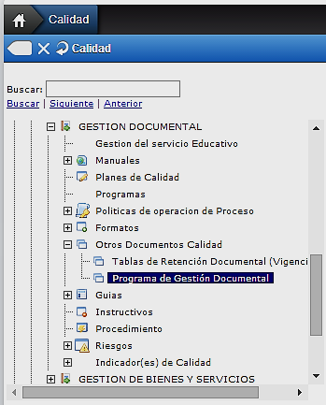

Se verificó que en los memorandos N° 8265 del 16-05-2014, N° 15686 del 18-09-2014 y N° 9908 del 07-07-2015 el Jefe de Archivo ha solicitado la expedición del acto administrativo que adopte el PGD de la Gobernación de Risaralda, situación que aún no se ha concretado.

Los documentos que se encuentran en el archivo pueden ser consultados, previo cumplimiento de los registros y controles establecidos, con autorización de los funcionarios de la dependencia.

Para el préstamo de los expedientes y documentos que reposan en el archivo, los usuarios internos deben diligenciar el formato se solicitud de préstamo de documentos que se encuentra en el aplicativo SAIA.

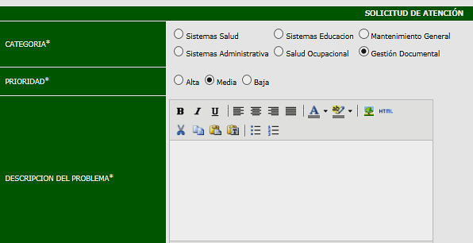

En la caja de donde se extrae un documento en préstamo se deja el denominado Formato Guía de Afuera, en el cual se registra el nombre de quien tiene el documento, la dependencia a la que pertenece, una referencia del documento, el número de folios y las fechas de préstamo y de devolución.

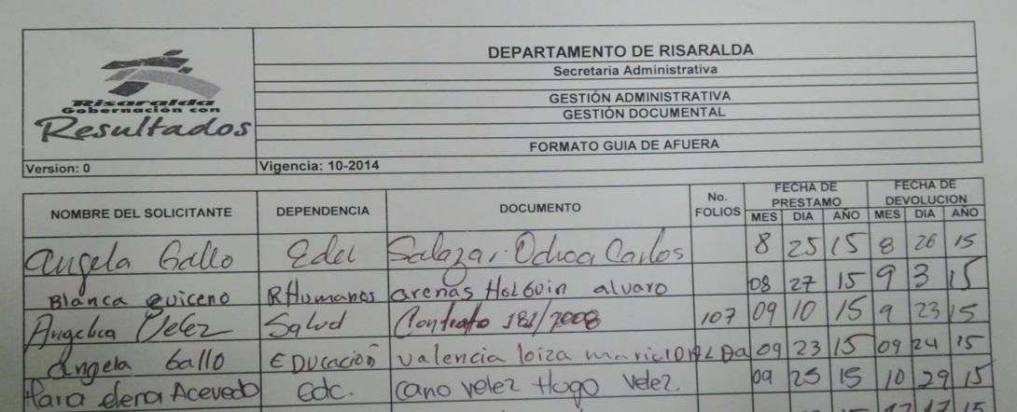

Los elementos de manejo utilizados dentro del depósito son delantal, tapaboca y guantes. En la parte externa, cuando se va a realizar una consulta extensa de documentos, también se provee de guantes y tapaboca.

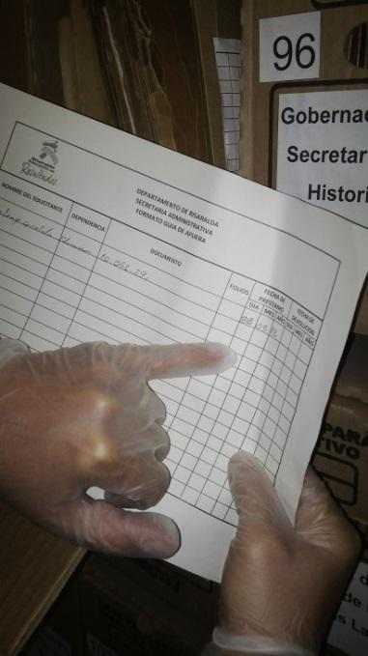 | 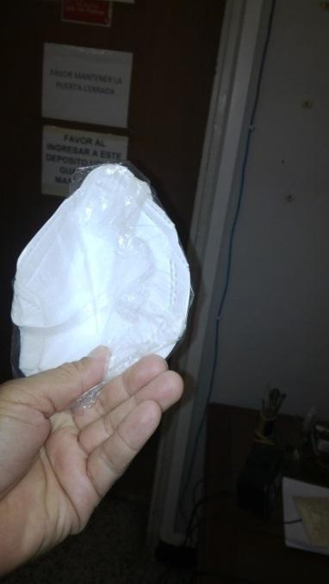 | 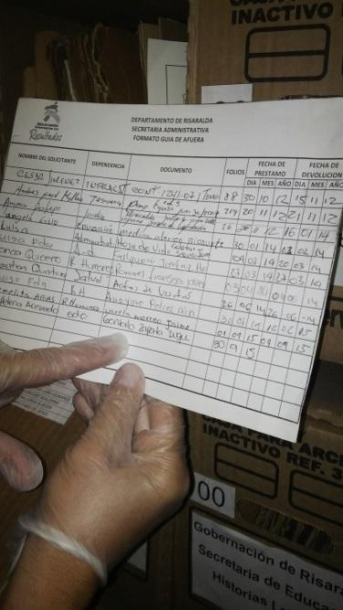
Implementos para acceso y manejo de documentos (guantes, tapaboca)

Se realizó una vista de inspección a las bodegas de almacenamiento de archivo para evaluar las condiciones locativas y de seguridad e identificar potenciales riesgos físicos. Esta inspección abarcó el depósito central y las dos bodegas ubicadas en el Centro Comercial Fiducentro. En total se cuenta con un área de 1.210 M² y actualmente se tiene 4.068 metros lineales en almacenamiento.

Depósito Central.

Está ubicado en el sótano del edificio de la Gobernación de Risaralda. Tiene un área de 840 metros cuadrados, distribuida en 7 salas. Se estima que almacena 2.598 metros lineales, que representan el 69,4% del archivo inactivo actual de la entidad. Es de anotar que cada metro lineal de documentos equivale a 5 cajas Ref. 12; cada caja contiene aproximadamente 20 centímetros de documentación. Hay un registro de 16,505 cajas.

Cuenta con dos extinguidores multipropósito, uno ubicado en la puerta de acceso al depósito central y otro en el interior donde también dos extinguidores de agua a presión. Todos con fechas de vencimiento vigentes. Hay instalados dos detectores de humo, los cuales tienen alarma.

La organización física de la documentación se hace en orden cronológico y numérico. Para esto se han instalado estanterías que en su mayoría tienen caras A y B; las cajas, numeradas consecutivamente se ubican de izquierda a derecha en los diferentes entrepaños que conforman el cuerpo de la estantería.

Sin embargo, algunas estanterías superan la altura de 2.2 metros y tienen la balda o entrepaño superior a una altura mayor al 1.8 metros; además se observó que hay cajas ubicadas sobre el cerramiento superior. También se evidenció que hay estanterías recostadas sobre los muros; todas estas situaciones desconocen lo establecido en el Acuerdo 049 de 2000 sobre conservación de documentos

Se encontró que hay en servicio archivadores de madera para el almacenamiento de documentos. Cabe anotar que la norma establece que los estantes deben estar construidos en láminas metálicas sólidas, resistentes y estables con tratamiento anticorrosivo y recubrimiento horneado químicamente estable.

También se evidenció la presencia de humedad en algunas áreas del archivo. El siguiente registro fotográfico ilustra las situaciones descritas:

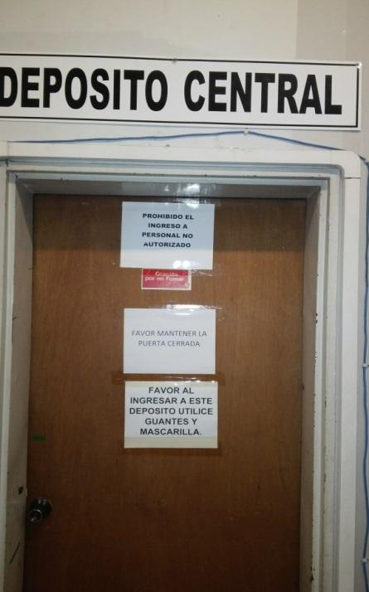 | 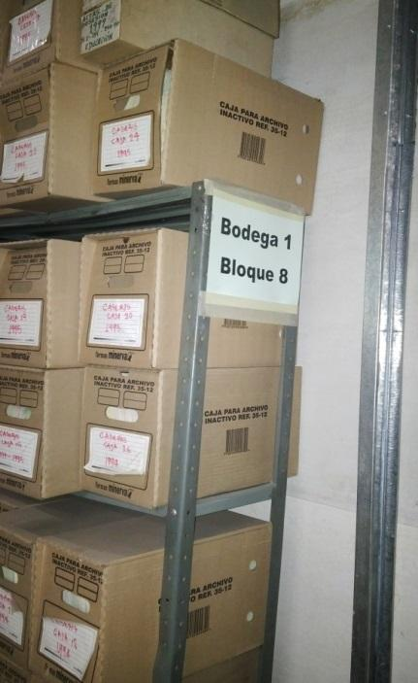
Puerta de ingreso al deposito central

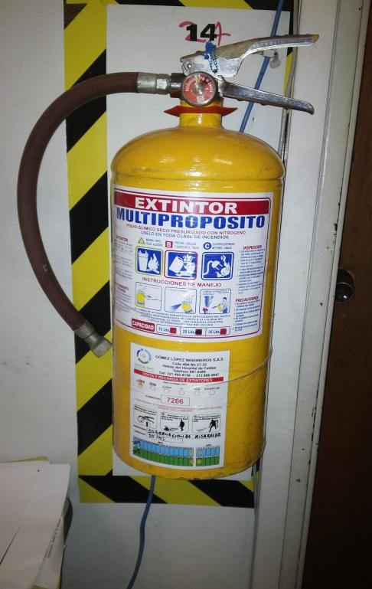 | 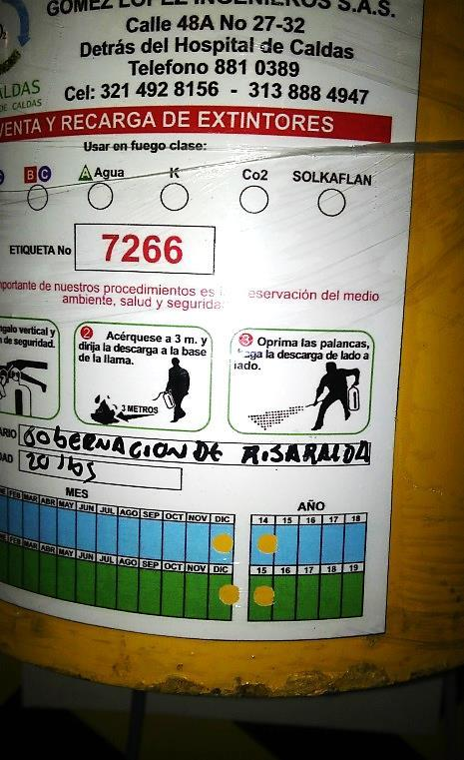
Extintor Multipropósito – Acceso al Depósito Central

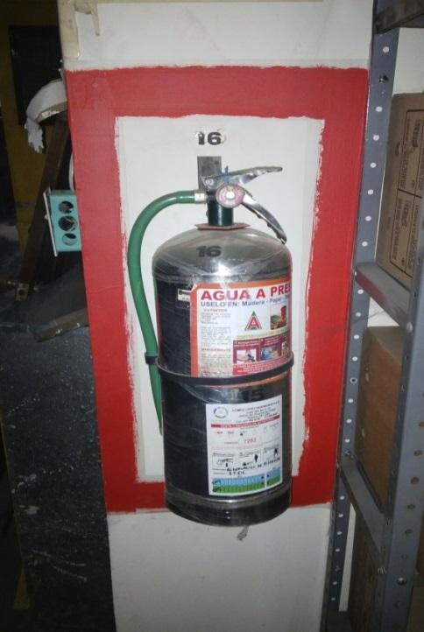 | 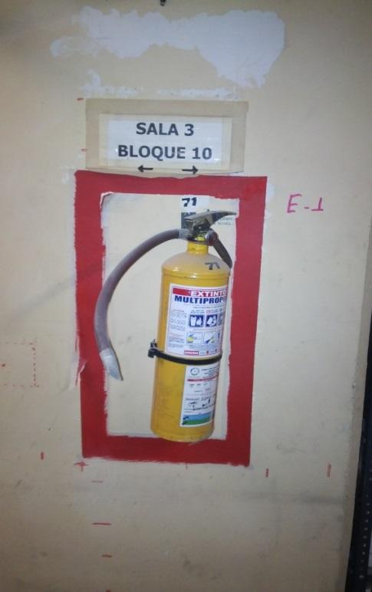
Extintores en el interior del depósito central

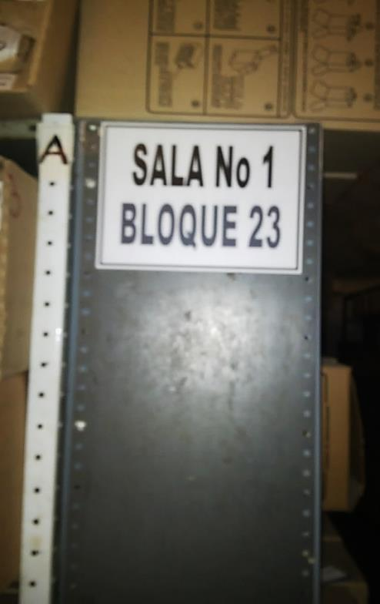 | 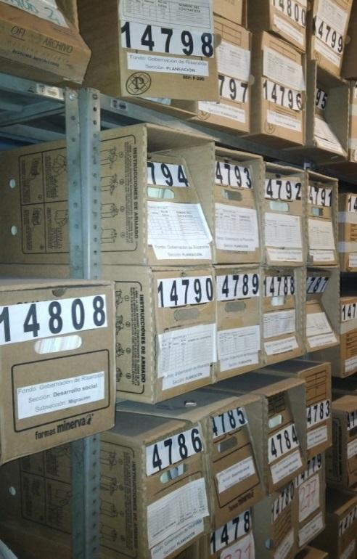
Estanterias de almacenamiento

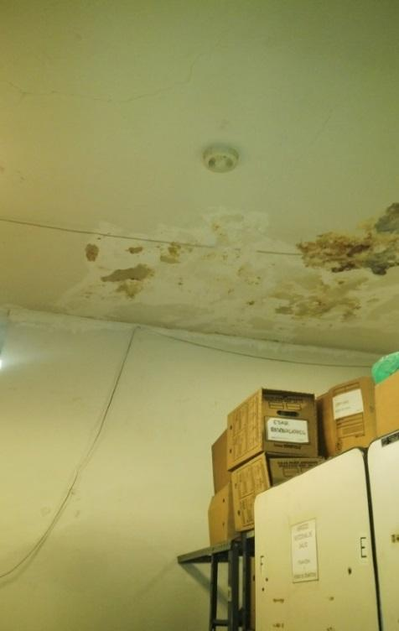 | 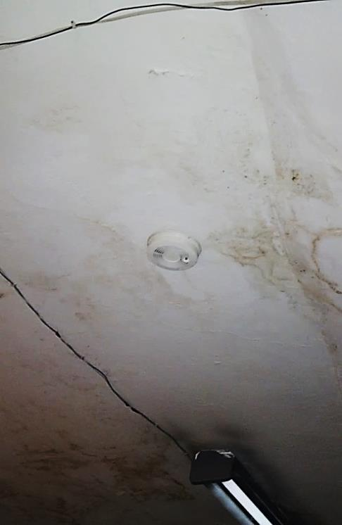
Humedad en cieloraso, alrededor de los detectores de humo

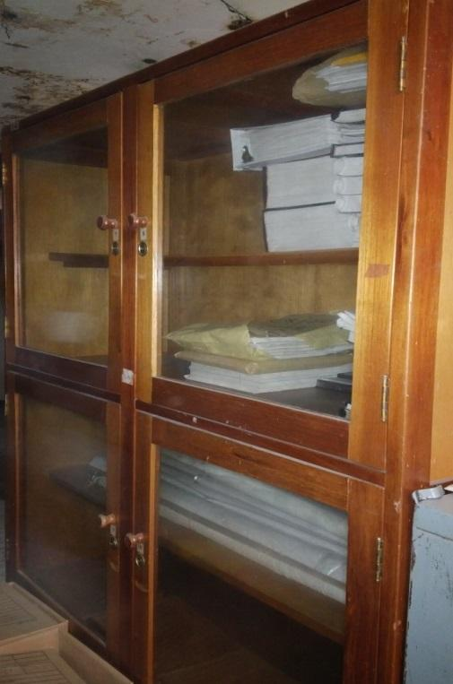 | 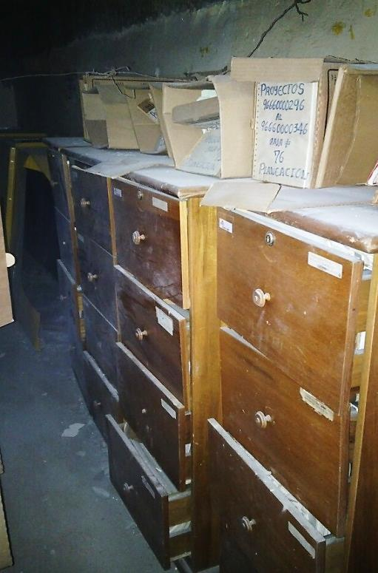
Archivadores en madera

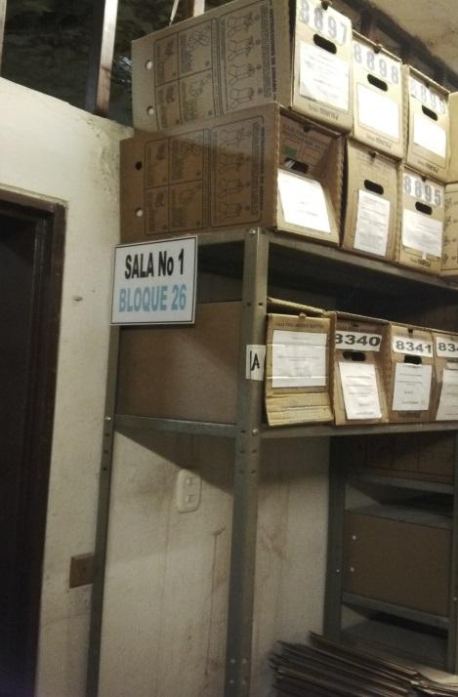 | 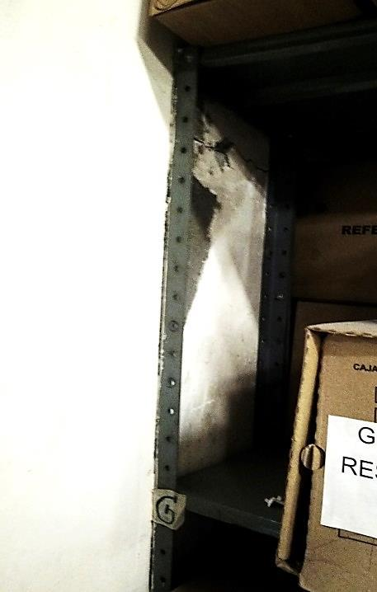
Estanterias recostadas sobre los muros

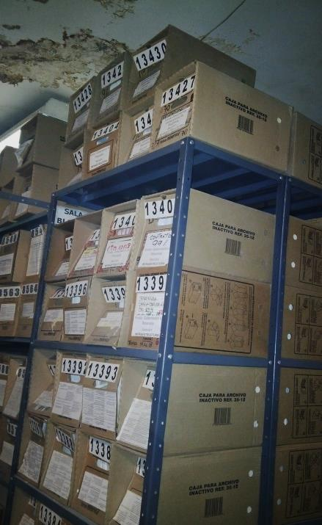 | 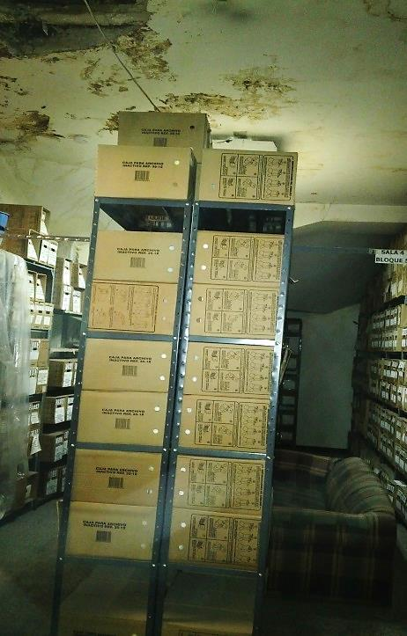
Estanterias con documentos sobre cerramiento superior

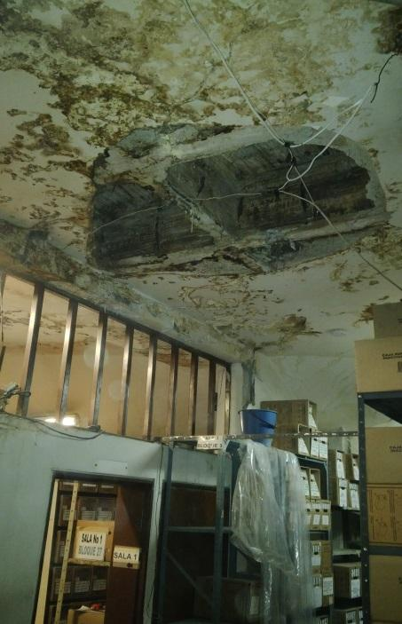 | 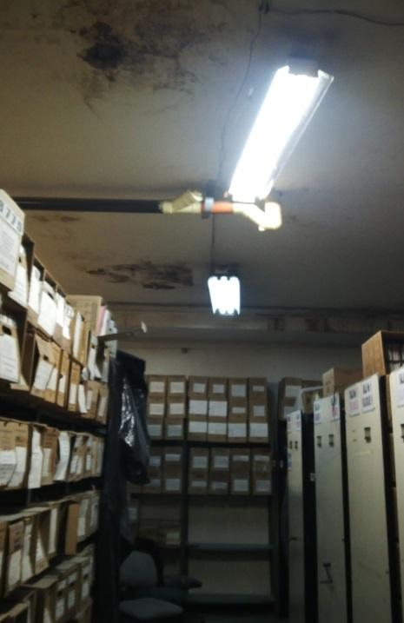
Humedad sobre las estanterías

Bodega Nº 1

Se encuentra en el sótano del Centro Comercial Fiducentro. Tiene un área de 160 metros cuadrados y un almacenamiento de 850 metros lineales, que representan al 20.9% del actual archivo inactivo de la entidad Gobernación.

La puerta de acceso tiene una abertura en la parte superior, a la cual sería conveniente ponerle un anjeo para prevenir el posible ingreso de roedores.

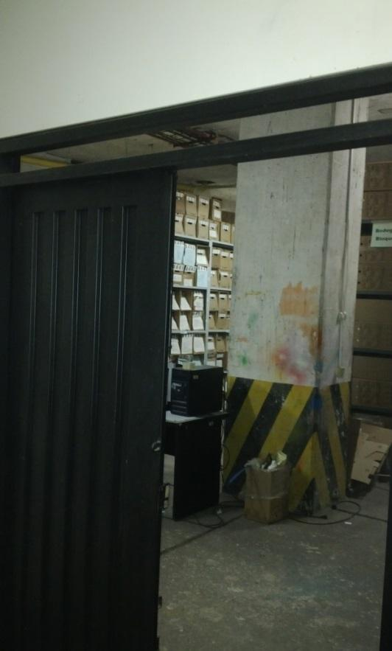 | 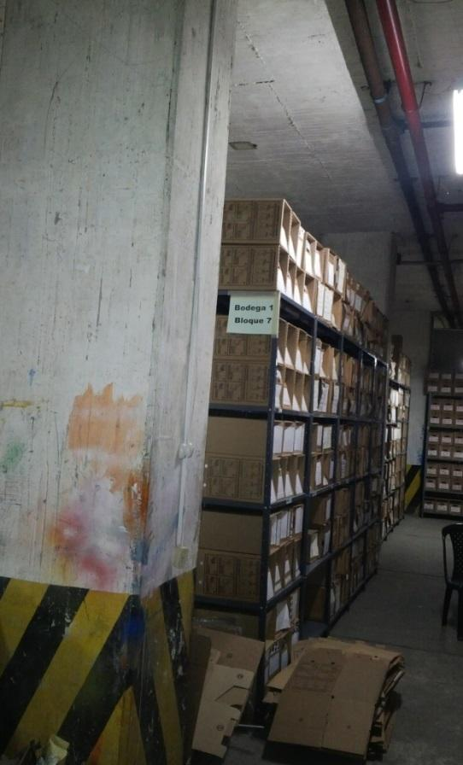
Bodega Nº 1 – Puerta de acceso | Bodega 1 – Bloque 7

Se evidencia que las condiciones locativas tienen deficiencias, como es el caso de cableado y tuberías encima de las estanterías donde están los documentos, sin que haya dispositivos que ayuden a monitorear aspectos relacionados con la seguridad, como detectores de humo, cámaras de vigilancia, alarma y extinguidores de incendio.

Esto se muestra en las siguientes fotografías:
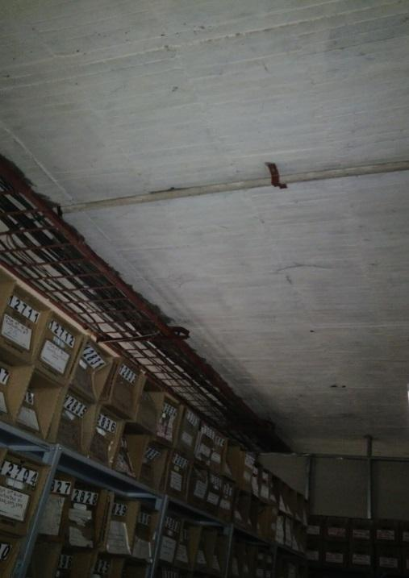 | 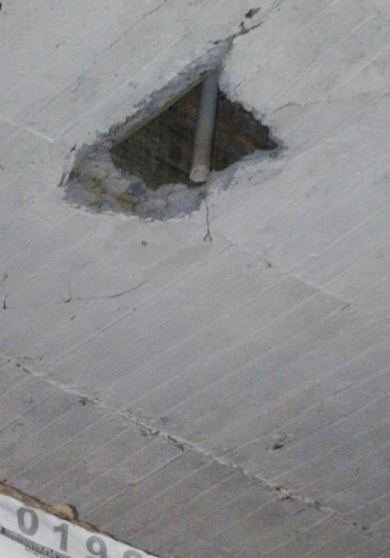
Bodega Nº 1 – Cableado sobre estanterias y orificio en cielo raso

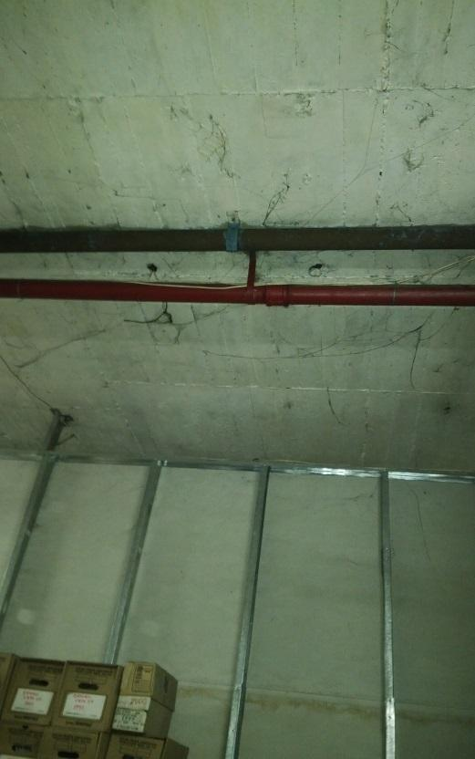 | 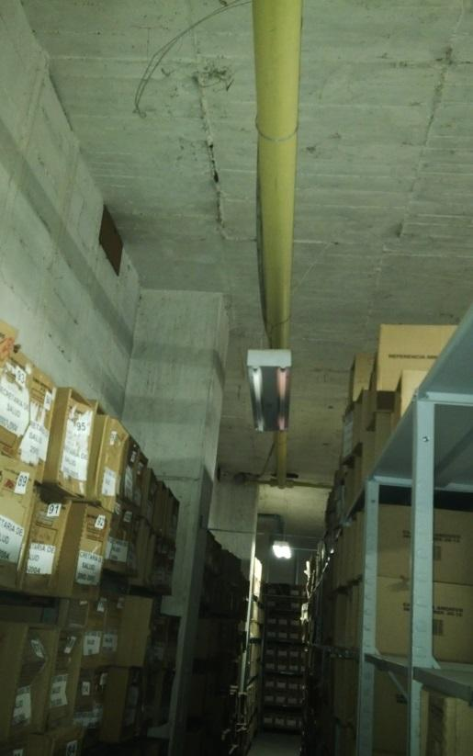
Bodega Nº 1 – Tuberia sobre las estanterias

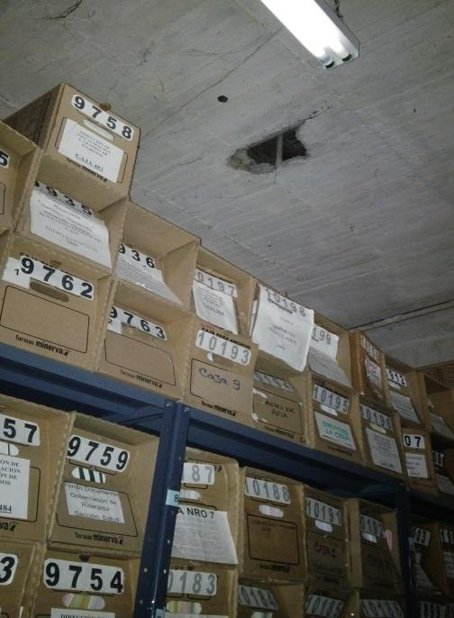 | 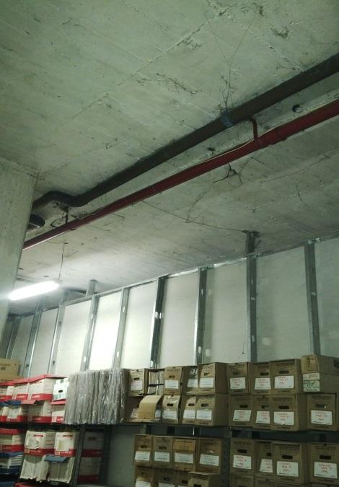
Bodega 1 – Orificio en el cielo raso | Bodega 1 – Tuberías

Bodega Nº 2

El área disponible es de 210 metros cuadrados y un almacenamiento de 620 metros lineales, que representan un 15 % del actual archivo inactivo. Cuenta con dos extintores y una adecuada distribución. Fácil acceso y buena visibilidad externa que contribuye a su seguridad. Es la unión de 3 locales en Fiducentro.

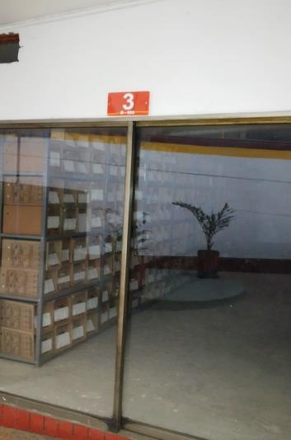 | 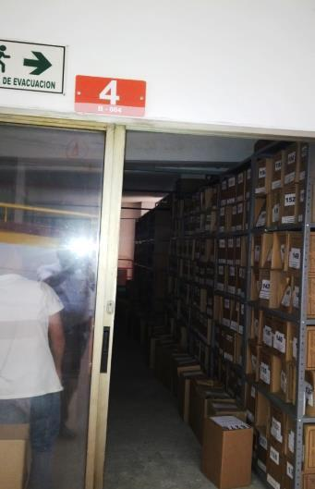 | 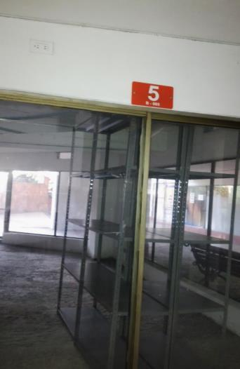

HALLAZGOS

HALLAZGOS POSITIVOS:

La buena disponibilidad y colaboración del personal de Archivo y la diligente repuesta a la solicitud de documentos requeridos como soporte o evidencia.

HALLAZGOS NEGATIVOS:

- No se ha dado cumplimiento a lo dispuesto por el artículo 15 de la Ley 1712 de 2014 en cuanto a la adopción del Programa de Gestión Documental.

- Incumplimiento a la Ordenanza N° 009 de 2009 respecto a la creación del Archivo General como parte de la estructura de la Gobernación de Risaralda.

- Utilización de archivadores de madera para el almacenamiento de documentos, contrario a lo establecido por el Acuerdo 049 de 2000, artículo 3º, en el cual se determina que las estantes deben estar construidos en láminas metálicas sólidas, resistentes y estables, con tratamiento anticorrosivo y recubrimiento horneado químicamente estable.

- Utilización de algunas estanterías con altura de 2.45 metros, la cual excede al parámetro establecido que es de 2.20 metros; adicionalmente se está utilizando el cerramiento superior para almacenamiento de documentos. También se evidenció que hay estanterías recostadas sobre los muros. Las situaciones anteriores desconocen lo establecido en el artículo 3º del Acuerdo 049 de 2000 sobre conservación de documentos

- Inadecuadas condiciones locativas y de seguridad en las instalaciones de la bodega N° 1, localizada en Fiducentro, según los estipulado por el artículo 1º del Acuerdo 049 de 2000, expedido por el Archivo General de la Nación.

OBSERVACIONES:

- Hay dos actos administrativos que versan sobre el mismo aspecto: la creación del Consejo Departamental de Archivo. Uno es la Ordenanza 039 de 2003 (mayo 15) y otro es el Decreto Departamental N° 0775 de 2013 (agosto 5) que deroga al Decreto 0563 de 2003 que también se expidió para crear el citado consejo. El Decreto 0775 de 2013 en el segundo considerando dice: “Que la Ordenanza 039 de 2003, autorizó la creación del Consejo Departamental de Archivo y dictó otras disposiciones para la organización y preservación del patrimonio documental del Departamento de Risaralda” lo cual no es exacto ya que la ordenanza no está delegando la creación. Conviene revisar la situación puesto que se trata de normas de distinto nivel jerárquico. Considérese lo que establece el Decreto 2578 de 2012:

Artículo 7°. De los Consejos Territoriales de Archivos. A nivel territorial, las autoridades competentes en los departamentos y distritos deberán crear Consejos Departamentales y Distritales de Archivos como instancias responsables de articular y promover el desarrollo de la función archivística en sus respectivos territorios.

- El indicador “Revisión de transferencias documentales versus TRD” que mide la eficacia del trámite de las transferencias documentales está en mora de realizar la medición correspondiente al año 2015. La última medición se efectuó en octubre 30 de 2014.

- Al indicador “Satisfacción del Cliente Externo”, recientemente creado, no se le ha establecido la fórmula para efectuar la medición; tampoco la periodicidad de la misma. Esto lo hace inoperante.

CONCLUSIONES

El Comité Interno de Archivo viene operando dentro sus competencias, en aspectos como asesorar a la alta dirección de la entidad en materia archivística y de gestión documental, definir las políticas, los programas de trabajo y los planes relativos a la función archivística institucional. Ya aprobó Programa de Gestión Documental de la entidad y realiza seguimiento respecto de las tablas de retención documental de la entidad, de conformidad con la Ley 594 de 2000 y demás normas reglamentarias.

Con la adopción del Programa de Gestión Documental, se espera que la administración departamental pueda reducir el volumen de documentos innecesarios, independientemente de su soporte y los costos asociados al mantenimiento de información redundante. Igualmente servirá para apoyar la transparencia, la eficacia, la eficiencia y el modelo integrado de gestión de la entidad.

Otros aspectos favorables que se derivan del programa son:

- Establecimiento de lineamientos en materia de gestión de documentos para la planeación, diseño y operación de los sistemas de información de la entidad, mediante la articulación con los procesos de gestión documental.

- Propiciar un mayor aprovechamiento de las tecnologías de la información y las comunicaciones de la entidad.

- Coadyuvar en el cumplimiento de los requisitos legales y reglamentarios, así como con los procesos de auditoría, seguimiento y control.

- Implementar procedimientos archivísticos que garanticen la disponibilidad en el tiempo de documentos electrónicos auténticos.

- Prestar adecuados servicios de archivo.

- Facilitar el acceso y disposición al público de la información, en los términos referidos en la Ley de Transparencia y del Derecho del Acceso a la Información Pública Nacional, a través de medios físicos, remotos o locales de comunicación electrónica.

Finalmente, la administración departamental debe realizar un esfuerzo para lograr el cabal cumplimiento de las disposiciones que versan sobre de las dependencias destinadas a sedes de archivo, en aspectos como las condiciones locativas, de almacenamiento, medio ambiental, de seguridad y de mantenimiento, para garantizar la adecuada conservación de los denominados acervos documentales.

